
Universidad Internacional de La Rioja
Escuela Superior de Ingeniería y
Tecnología

Máster Universitario en Análisis y Visualización de Datos Masivos

Diseño de un Monitor para medir Vulnerabilidad Social y Carencias como Determinantes del Abandono Escolar en Educación Primaria: Análisis por Entidad Federativa en México (2021-2024)

Trabajo fin de estudio presentado por: | Paola Michelle Figueroa  Benítez Lowenski Paredes  Carlos Damián Rodríguez Uitzil  Leonard Jose Cuenca Roa
Tipo de trabajo: | Seminario Practico
Director/a:
Fecha: | 16 febrero 2026

Resumen
El presente proyecto analiza el abandono escolar en el nivel de educación primaria en México como un fenómeno multifactorial, correlacionándolo con indicadores de vulnerabilidad social y carencias económicas durante el periodo 2020-2024. El objetivo principal es integrar fuentes de datos abiertos (SEP, INEGI, CONEVAL) para desarrollar un "Monitor de Vulnerabilidad Educativa", una herramienta que permita la detección territorial de riesgos.
La metodología comprende la ingesta, limpieza y normalización de datos heterogéneos para la construcción de una tabla maestra analítica. Se aplica un análisis exploratorio y técnicas de visualización para identificar correlaciones entre la deserción escolar y determinantes como el ingreso, la salud y la inseguridad alimentaria. Como resultado, se presenta un tablero de control (dashboard) interactivo que visualiza "zonas críticas" mediante mapas de calor y gráficos de dispersión, permitiendo al usuario anticipar escenarios de riesgo estatal.
Finalmente, este trabajo constituye un ejercicio técnico orientado al reforzamiento de habilidades en ciencia de datos y visualización, sirviendo como antecedente de código abierto para el diseño de políticas públicas basadas en evidencia.
Palabras clave:
- Análisis territorial
- Abandono escolar
- Ciencia de datos
- Carencias sociales
- Políticas públicas
- Vulnerabilidad social

Abstract
This project analyzes school dropout rates at the primary education level in Mexico as a multifactorial phenomenon, correlating it with indicators of social vulnerability and economic deprivation during the 2021-2024 period. The main objective is to integrate open data sources (SEP, INEGI, CONEVAL) to develop an "Educational Vulnerability Monitor," a tool designed for the territorial detection of risks.
The methodology encompasses the ingestion, cleaning, and normalization of heterogeneous data to construct an analytical master table. Exploratory data analysis (EDA) and visualization techniques are applied to identify correlations between school dropout rates and determinants such as income, access to health services, and food insecurity. As a result, an interactive dashboard is presented to visualize "hotspots" through heat maps and scatter plots, allowing the user to anticipate risk scenarios at the state level.
Finally, this work constitutes a technical exercise oriented toward reinforcing skills in data science and visualization, serving as an open-source precedent for the design of evidence-based public policies.
Keywords:
- School dropout
- Social vulnerability
- Data science
- Social deprivations
- Territorial analysis
- Public policy

Índice de contenidos
1. Fase 1 8
1.1. Introducción 8
1.1.1. Contexto y Justificación del Proyecto 8
1.1.2. Objetivo del análisis de datos 9
1.1.3. Objetivos específicos del análisis de datos 9
1.1.4. Alcance del proyecto 9
1.1.5. Estructura del Informe 10
1.2. Descripción de los datos 11
1.2.1. Fuentes de Datos 11
1.2.2. Descripción de las variables 11
1.2.3. Proceso de Recolección de los datos 14
1.2.4. Tamaño y estructura de los datos 14
1.2.5. Aspectos de privacidad y confidencialidad 16
1.3. Resumen Ejecutivo 16
1.3.1. Breve descripción del proyecto y sus objetivos 16
1.3.2. Principales resultados y conclusiones 17
1.4. Metodología 18
1.4.1. Técnicas de análisis de datos empleadas 20
1.4.2. Detalles del proceso de análisis 21
1.4.3. Herramientas y software a utilizar 23
1.4.4. Supuestos y limitaciones de las técnicas aplicadas 24
2. Fase 2 26
2.1. Análisis exploratorio de datos (EDA) 26
2.1.1. Resumen Estadístico de las variables 26
2.1.2. Análisis de gráfico y Patrones Visuales 29
2.2. Modelado de datos 31
2.2.1. Objetivos del Modelado 31
2.2.2. Técnicas de validación del modelo 33
2.2.3. Datos entrenamiento de prueba 35
2.2.4. Evaluación del rendimiento 36
2.2.5. Interpretación de los datos del modelo 38
2.2.6. Comparativa con otros modelos 40
2.2.7. Visualización de los datos. 41
Referencias bibliográficas 47
Anexo A. 48
Índice de figuras
Figura 1: Distribución de Desigualdad y Abandono (Boxplots)
Figura 2. Matriz de Correlación de Pearson (Heatmap)
Figura 3. Jerarquía de Importancia (Feature Importance):
Figura 4. Prueba de Estrés (Permutation Importance):
Figura 5. Impacto de la Crisis de Salud en el Abandono
Figura 6. Lineal vs. No Lineal

Índice de tablas
Tabla 1 - Esquema de la Tabla Maestra (Diccionario de Datos)
Tabla 2 - Estadísticos Descriptivos (Periodo 2021-2024)
Tabla 3 - Resultados Cuantitativos del Error
Tabla 4 - Consistencia Inter-Algorítmica

Fase 1

Introducción

Contexto y Justificación del Proyecto
La deserción escolar en el nivel de educación primaria representa uno de los desafíos más críticos para el desarrollo social y económico de México, agudizado significativamente en el contexto post-pandemia (2021-2024). Si bien es un problema documentado, su análisis tradicionalmente se ha realizado mediante silos de información, donde las métricas de eficiencia educativa de la SEP se evalúan desconectadas de la realidad territorial y las brechas socioeconómicas medidas por CONEVAL e INEGI. Esta falta de integración limita la capacidad del Estado para identificar si el abandono es producto de una falta de interés escolar o, como sugiere la evidencia reciente, una consecuencia de choques económicos externos en el hogar.
El presente proyecto propone una solución tecnológica basada en Ciencia de Datos para unificar estas variables dispersas en un Monitor de Vulnerabilidad Educativa. Se presenta este enfoque para señalar la necesidad de correlacionar la tasa de abandono escolar con determinantes estructurales y coyunturales específicos que han mostrado comportamientos atípicos en el periodo de estudio. Concretamente, se incorpora el análisis de la 'razón de ingreso' para medir la polarización económica extrema entre estratos sociales, así como el impacto del abrupto incremento en la carencia por acceso a servicios de salud observado hacia 2024. La hipótesis central plantea que fenómenos como la inseguridad alimentaria severa y la desviación de recursos familiares para cubrir gastos de salud actúan como factores de expulsión del sistema educativo, invisibles si solo se analizan matrículas escolares.
En consecuencia, esta herramienta no solo busca describir el fenómeno, sino la posibilidad de anticipar 'dónde' (entidad federativa) y 'por qué' ocurren estos patrones de algún eventual riesgo. Al integrar indicadores de pobreza estructural como: pisos de tierra, con indicadores de vulnerabilidad por ingresos y carencias, este proyecto desea alcanzar una base viable para organismos públicos o pueda ser referencia para organizaciones sociales sin fines de lucro ser un referente o un instrumento estratégico para transitar de un enfoque reactivo a uno preventivo, fundamentando la toma de decisiones en una visión multidimensional de la desigualdad educativa.

Objetivo del análisis de datos
Desarrollar un Monitor de Vulnerabilidad Educativa que, mediante la integración y procesamiento de datos oficiales de los ciclos 2021-2024, permita diagnosticar zonas prioritarias de riesgo de abandono escolar en nivel primaria por entidad federativa. Utilizando técnicas de Ciencia de Datos (como clasificación supervisada y análisis de correlación) y visualización, el sistema consolidará determinantes socioeconómicos y educativos en un tablero interactivo (dashboard), diseñado para transformar información dispersa en estrategias de prevención focalizadas.

Objetivos específicos del análisis de datos
- Integración y Procesamiento de Datos (ETL): Consolidar y normalizar bases de datos heterogéneas provenientes de fuentes oficiales (SEP, INEGI, CONEVAL) para construir una Tabla Maestra Analítica que unifique la tasa de abandono escolar con indicadores de carencias sociales y brechas de ingreso en el periodo 2021-2024.
- Análisis Exploratorio de Datos (EDA): Identificar correlaciones estadísticas significativas entre la deserción en educación primaria y determinantes socioeconómicos críticos, específicamente el impacto de la carencia por acceso a servicios de salud y la razón de ingreso (desigualdad) en las 32 entidades federativas.
- Modelado y Clasificación de Riesgo: Implementar algoritmos de Aprendizaje Supervisado (como Random Forest para importancia de variables) que permitan clasificar a las entidades federativas según su nivel de vulnerabilidad educativa, determinando qué factores estructurales tienen mayor peso en la expulsión escolar.
- Visualización Estratégica: Diseñar e implementar el "Monitor de Vulnerabilidad Educativa", un tablero interactivo (dashboard) basado en mapas de calor y filtros dinámicos, que facilite a los agentes interesado como gestores de políticas públicas y organizaciones sociales sin fines de lucro la posibilidad de una viable detección visual de zonas prioritarias de atención.

Alcance del proyecto
El alcance de este proyecto académico se delimita al desarrollo de un Monitor de Vulnerabilidad Educativa enfocado en el diagnóstico y clasificación de zonas prioritarias de riesgo de abandono escolar en el nivel de educación primaria por Entidad Federativa. El estudio integra datos oficiales heterogéneos de la SEP, INEGI y CONEVAL, abarcando estrictamente el periodo comprendido entre los ciclos escolares 2021-2024, alineados con los cortes de medición de pobreza y carencias sociales.
La solución técnica comprende desde la normalización de datos (ETL) y la construcción de una tabla maestra analítica, hasta el entrenamiento de modelos de clasificación supervisada (como Random Forest para jerarquización de variables) que permitan detectar la correlación entre determinantes socioeconómicos específicamente la razón de ingreso, el acceso a la salud y la seguridad alimentaria y la tasa de abandono escolar. El proyecto culminará con la entrega de un tablero de control (dashboard) interactivo de carácter demostrativo que transforma información dispersa en conocimiento estratégico.
Se garantiza la viabilidad ética al utilizar exclusivamente datos estadísticos agregados, excluyendo cualquier tratamiento de información personal. Finalmente, queda fuera del alcance la implementación gubernamental o el análisis a nivel municipal o escolar, constituyéndose el trabajo como un ejercicio de aplicación práctica de competencias en Ciencia de Datos

Estructura del Informe
Introducción: Presenta el contexto del abandono escolar en México y justifica la importancia de utilizar ciencia de datos para abordar esta problemática social.
Alcance del Proyecto: Define los límites técnicos, geográficos y temporales del estudio, especificando los componentes incluidos y las exclusiones necesarias para la viabilidad del ejercicio académico.
Integración de Datos (ETL): Describe los procedimientos de recolección, limpieza y normalización de los datasets provenientes de la SEP, INEGI y CONEVAL para la creación del almacén de datos unificado.
Análisis Exploratorio (EDA): Detalla el estudio estadístico realizado para identificar las correlaciones entre los indicadores de desigualdad socioeconómica y las tasas de abandono educativo.
Modelado y Clasificación de Riesgo: Implementar algoritmos de Aprendizaje Supervisado (como Random Forest para importancia de variables) que permitan clasificar a las entidades federativas según su nivel de vulnerabilidad educativa, determinando qué factores estructurales tienen mayor peso en la expulsión escolar.
Visualización para la Toma de Decisiones: Presenta el diseño del dashboard interactivo, describiendo el funcionamiento de los mapas de calor y los filtros dinámicos para la interpretación de resultados.
Conclusiones: Resume los hallazgos principales del modelo y ofrece reflexiones finales sobre la aplicación práctica de estas tecnologías en el diseño de políticas públicas.

Descripción de los datos

Fuentes de Datos
Para asegurar la validez técnica y estadística del estudio, se han seleccionado exclusivamente fuentes de datos externas de carácter oficial y público. Estas instituciones representan la máxima autoridad en sus respectivos ramos en México, lo que garantiza la confiabilidad, integridad y vigencia de la información recolectada:
- CONEVAL (2020): Índice de Rezago Social. Proporciona una medida agregada de carencias sociales y pobreza a nivel municipal y estatal.
- SEP - SIGED (s. f.): Datos Abiertos. Contiene el registro administrativo de los centros de trabajo y su infraestructura educativa.
- SEP - Planeación (s. f.): Principales Cifras del Sistema Educativo. Fuente de los indicadores clave de rendimiento como matrícula, deserción y eficiencia terminal.
- INEGI (2020): Censo de Población y Vivienda. Aporta la base demográfica y las coordenadas geográficas para la visualización espacial

Descripción de las variables
Las variables se clasifican en dos dimensiones: la variable dependiente (el fenómeno a explicar) y las variables independientes (los determinantes socioeconómicos).
Variable Dependiente (Variable Objetivo)
- Variable: Tasa de Abandono Escolar en Educación Primaria
- Definición Operacional: Porcentaje de alumnos que dejan las actividades escolares durante el ciclo escolar y al finalizar este, respecto a la matrícula de inicio de cursos del mismo nivel.
- Fuente: SEP. Estadística e indicadores educativos.
- Justificación: Es el indicador principal del desempeño de retención del sistema educativo estatal. Se utilizan los cortes definitivos de los ciclos 2020/2021, 2021/2022 y 2023/2024 para medir la evolución post-pandemia.
Variables Independientes (Predictores Socioeconómicos)
Estas variables actúan como proxies de las brechas y carencias que presionan a los hogares a retirar a los estudiantes del sistema.
- Variable: Razón de Ingreso (Desigualdad Económica)
- Definición Operacional: Cociente que resulta de dividir el ingreso corriente total per cápita de la población no pobre y no vulnerable entre el ingreso de la población en situación de pobreza extrema.
- Fuente: CONEVAL/INEGI
- Justificación: Sustituye al Coeficiente de Gini como medida de polarización. Un valor alto (ej. Chiapas: 37.2) indica una brecha económica extrema estructural, mientras que un valor bajo (ej. Nuevo León: 0.09) sugiere una distribución más homogénea. Permite detectar si la desigualdad extrema correlaciona con el abandono.
Carencia por Acceso a los Servicios de Salud
• Definición Operacional: Porcentaje de la población que no cuenta con adscripción o derecho a recibir servicios médicos de ninguna institución (IMSS, ISSSTE, PEMEX, etc.) o servicios públicos estatales.
• Fuente: INEGI. Pobreza Multidimensional.
• Justificación: Variable crítica coyuntural. Los datos muestran un incremento abrupto en la carencia hacia 2024 (debido a cambios administrativos como la transición INSABI/IMSS-Bienestar). Se analiza como un factor de "shock económico" que obliga a las familias a desviar recursos de la educación hacia la salud privada.
Inseguridad Alimentaria Severa
• Definición Operacional: Porcentaje de la población en hogares donde, por falta de dinero o recursos, alguna persona (menor o adulto) sintió hambre pero no comió, o comió solo una vez al día o dejó de comer todo un día.
• Fuente: INEGI
• Justificación: Representa la barrera biológica para el aprendizaje. A diferencia de la pobreza general, esta variable aísla los casos de supervivencia crítica que fuerzan la deserción inmediata.
Tasa de Inasistencia Escolar (Población 3 a 15 años)
• Definición Operacional: Porcentaje de la población en edad normativa para educación básica que reporta no asistir a la escuela, independientemente de si están matriculados formalmente o no.
• Fuente: INEGI
• Justificación: Funciona como variable de validación ("población fantasma"). Detecta el rezago educativo que las cifras administrativas de la SEP podrían no capturar inmediatamente (niños que no se dan de baja pero dejan de ir).
Vivienda con Pisos de Tierra
• Definición Operacional: Porcentaje de la población que reside en viviendas cuyo material predominante en los pisos es tierra.
• Fuente: INEGI
• Justificación: Indicador proxy de marginación rural profunda y falta de infraestructura básica. Permite diferenciar si el abandono es un problema de pobreza estructural histórica o un problema coyuntural de ingresos.
Ingreso Corriente Total Per Cápita
• Definición Operacional: Promedio del ingreso monetario y no monetario mensual por persona, ajustado a precios de 2024 (términos reales).
• Fuente: INEGI
• Justificación: Mide la capacidad de resiliencia financiera del hogar ante crisis externas.

Proceso de Recolección de los datos
La recolección de información para este proyecto se realiza mediante la extracción de datos secundarios alojados en repositorios oficiales del Estado mexicano, prescindiendo totalmente de la aplicación de encuestas o levantamientos de campo primarios. El proceso consiste en el acceso y descarga directa de conjuntos de datos estructurados desde los portales institucionales de CONEVAL, SEP e INEGI, seleccionando archivos en formatos procesables (como .CSV y .XLSX) que contienen registros históricos y censales.
Específicamente, se obtienen los indicadores del Índice de Rezago Social 2020, las estadísticas del Sistema Educativo Nacional (SIGED y Planeación) y las bases demográficas del Censo de Población y Vivienda 2020. Este método asegura que la materia prima del análisis sea información ya validada, estandarizada y con representatividad nacional, permitiendo que el esfuerzo técnico se concentre en la integración, limpieza y modelado predictivo de las variables.

Tamaño y estructura de los datos
El conjunto de datos final (dataset) se constituye como una matriz de datos panel balanceada, resultado de la integración, limpieza y transformación de 8 fuentes de información oficiales distintas. La estructura se ha normalizado para garantizar la comparabilidad espacial, entre las 32 entidades federativas y temporal durante los periodos de levantamiento de la ENIGH y los ciclos escolares de la SEP.
- Dimensionalidad del Dataset
A diferencia de los enfoques de Big Data transaccional, este proyecto trabaja con datos agregados de alto valor estadístico (Small Data), estructurados de la siguiente manera:
- Unidad de Análisis: Entidad Federativa (Estado).
- Cobertura Temporal: 3 cortes transversales alineados: 2021, 2022, 2023, 2024.
- Volumen de Registros: 128 observaciones (32 entidades × 4 años).
- Total de Variables: 10 columnas (2 identificadores, 1 variable objetivo, 7 predictores).
- Esquema de la Tabla Maestra (Diccionario de Datos)
La base de datos unificada presenta la siguiente estructura de campos, tipos de datos y rangos:
NOMBRE VARIABLE | TIPO DATO | DESCRIPCIÓN | FUENTE
ENTIDAD | String (Categórica) | Nombre de la Entidad Federativa | Clave Primaria
ANIO | Integer (Fecha) | Año de corte del análisis (2021, 2022, 2023, 2024) | Clave Temporal
TASA_ABANDONO_PRIMARIA | Float (Numérica) | Variable Objetivo: Porcentaje de deserción en nivel primaria. | SEP
INASISTENCIA_3_A_15 | Float (Numérica) | Tasa de inasistencia escolar (3 a 15 años). | INEGI
CARENCIA_SALUD | Float (Numérica) | Porcentaje de población sin acceso a servicios de salud. | CONEVAL
INSEG_ALIMENTARIA | Float (Numérica) | Porcentaje de población con inseguridad alimentaria severa. | CONEVAL
VULNERABLE_CARENCIA | Float (Numérica) | Porcentaje de población vulnerable por carencias sociales (no pobres). | CONEVAL
INGRESO_MENSUAL_POR_ESTADO | Float (Numérica) | Ingreso bruto por estado | INEGI
VIVIENDA_PISO_TIERRA | Float (Numérica) | Porcentaje de viviendas con pisos de tierra (indicador de marginación). | INEGI
RAZON_INGRESO | Float (Numérica) | Ingreso corriente promedio mensual per cápita (precios 2024). | INEGI
Tabla 1
- Estrategia de Estructuración (Transformación)
Los datos originales, provenientes de archivos CSV con estructura horizontal donde los años son columnas, fueron sometidos a un proceso de reingeniería de datos (melting) para convertirlos a un formato vertical. Esto permite que cada fila represente una observación única "estado-año", facilitando la ingesta directa en algoritmos de clasificación supervisada y herramientas de visualización de mapas de calor. Es importante acotar que a pesar de no tener una gran cantidad de datos se esta usando una estrategia que en economía y estadística es muy validad y acertada como es especificar y definir un panel de datos balanceados.

Aspectos de privacidad y confidencialidad
Para garantizar la privacidad y confidencialidad en el desarrollo de este estudio, el proyecto se adhiere a un marco ético estricto fundamentado en el uso exclusivo de fuentes secundarias de información estadística. Se excluye categóricamente el manejo, almacenamiento o procesamiento de datos personales sensibles (PII) o el seguimiento individualizado de trayectorias académicas.
Dado que la recolección de datos se limita a repositorios oficiales de datos abiertos (SEP, INEGI, CONEVAL), el análisis opera bajo un esquema de agregación geográfica, procesando únicamente indicadores consolidados a nivel de Entidad Federativa. Esta delimitación garantiza que la granularidad de la información (registros estatales de miles de habitantes) impida matemáticamente la re-identificación de individuos específicos.
En consecuencia, el monitor de vulnerabilidad educativa y sus visualizaciones presentan tendencias estratégicas y patrones de riesgo territorial sin vulnerar la identidad de los estudiantes ni de sus hogares, cumpliendo con los estándares de protección de datos necesarios para la viabilidad ética de un ejercicio académico de carácter público y demostrativo.

Resumen Ejecutivo

Breve descripción del proyecto y sus objetivos
Este proyecto consiste en el diseño y desarrollo del monitor de vulnerabilidad educativa, un sistema de analítica descriptiva y diagnóstica orientado a la identificación de riesgos de abandono escolar en nivel primaria en México (2021-2024). El objetivo central es transformar datos heterogéneos y dispersos provenientes de fuentes oficiales (SEP, INEGI y CONEVAL) en una herramienta estratégica que permita localizar zonas críticas de intervención por Entidad Federativa, basándose en la correlación de factores de rezago social y brechas económicas.
Para alcanzar este propósito, se plantean los siguientes objetivos específicos:
- Consolidación de Datos (ETL): Ejecutar procesos de extracción, limpieza y transformación para integrar indicadores de pobreza, salud e ingreso en una Matriz de Datos Analítica unificada y normalizada.
- Análisis de Correlaciones (EDA): Identificar estadística y visualmente la relación entre determinantes de desigualdad (como la Razón de Ingreso y la Carencia de Salud) y la tasa de abandono escolar, detectando patrones atípicos post-pandemia.
- Clasificación de Riesgo: Aplicar algoritmos de Ciencia de Datos (Machine Learning supervisado) para jerarquizar a las entidades federativas según su nivel de vulnerabilidad, determinando el peso específico de cada carencia social en la deserción.
- Visualización Estratégica: Implementar un tablero de control (dashboard) interactivo con mapas de calor (choropleth maps) que facilite a los tomadores de decisiones la interpretación de los hallazgos y la focalización de políticas públicas."

Principales resultados y conclusiones
Al tratarse de un ejercicio académico de carácter práctico y demostrativo, se proyecta la obtención de los siguientes entregables técnicos y hallazgos analíticos:
Resultados Esperados (Entregables Técnicos)
- Matriz de Datos Analítica Normalizada: Un repositorio de datos unificado y limpio (formato panel data) que integra métricas educativas de la SEP con indicadores de pobreza de CONEVAL e INEGI, sirviendo como base técnica replicable para futuros estudios.
- Modelo de Clasificación de Riesgo: Un algoritmo de aprendizaje supervisado con capacidad para jerarquizar a las 32 Entidades Federativas según su nivel de vulnerabilidad, identificando qué variables (ingreso, salud, alimentación) tienen mayor peso estadístico en el abandono escolar.
Monitor de Vulnerabilidad Educativa (Dashboard):
Un tablero interactivo funcional que permite la visualización geoespacial de "zonas calientes", facilitando la intersección visual entre las tasas de deserción y las brechas socioeconómicas.
Posibles Conclusiones (Hipótesis de Trabajo)
- Validación Multifactorial: Se espera confirmar estadísticamente que el abandono escolar en primaria no es un fenómeno aislado, sino que correlaciona positivamente con "shocks" externos en el hogar, específicamente el aumento en la carencia por acceso a servicios de salud y la polarización del ingreso (Razón de Ingreso).
- Ruptura de Silos de Información: Se proyecta demostrar que la integración de fuentes oficiales dispersas (SEP + CONEVAL) ofrece un diagnóstico más preciso que el análisis de matrículas por sí solo, permitiendo transitar de una gestión reactiva a una basada en evidencia multidimensional.
- Viabilidad Tecnológica: El estudio concluirá validando la eficacia de las arquitecturas de datos modernas y las técnicas de visualización para transformar información heterogénea en conocimiento estratégico, sin necesidad de infraestructuras costosas, democratizando el acceso a la inteligencia de datos pública.

Metodología
Para el desarrollo del proyecto se adopta el marco de trabajo estándar CRISP-DM (Cross-Industry Standard Process for Data Mining), adaptado para un estudio de política pública basado en datos. El ciclo de vida se estructura en seis fases iterativas:
Entendimiento del Negocio y de los Datos
- Definición del Problema: Caracterización del abandono escolar como un fenómeno correlacionado con "shocks" de ingreso y carencias sociales post-pandemia.
- Adquisición: Recolección de datasets oficiales desde los portales de datos abiertos de la SEP (Estadística Educativa), INEGI (ENIGH) y CONEVAL (Pobreza Multidimensional).
- Validación: Revisión de diccionarios de datos y verificación de la alineación temporal (cortes 2020, 2022 y 2024) y espacial (32 entidades federativas).
Preprocesamiento y Limpieza
- Reingeniería Estructural: Transformación de los archivos fuente crudos, que presentan una estructura horizontal (wide format con años en columnas), hacia una estructura vertical (long format) compatible con algoritmos de análisis.
- Integración: Unificación de las 8 fuentes de datos mediante la llave primaria compuesta [Entidad_Federativa] + [Año], generando una Matriz Analítica Maestra.
- Discretización de la Variable Objetivo: Segmentación de la variable continua "Tasa de Abandono" en tres clases categóricas (Riesgo Bajo, Medio, Alto) utilizando cuartiles estadísticos para permitir el entrenamiento de modelos de clasificación.
Análisis Exploratorio de Datos (EDA)
- Análisis Univariante: Estudio de la distribución de cada variable para detectar sesgos o valores atípicos (outliers) en indicadores sensibles como la Razón de Ingreso.
- Análisis Bivariante: Generación de matrices de correlación (Pearson/Spearman) para validar estadísticamente la hipótesis de que el aumento en la carencia de salud y la inseguridad alimentaria están linealmente asociados con el incremento en la deserción escolar.
Modelado (Machine Learning)
- Estrategia de Validación: Dado el volumen limitado de observaciones (datos agregados estatales), se utilizará Validación Cruzada (K-Fold Cross Validation) en lugar de una simple división Train/Test, garantizando la robustez estadística de los resultados.
- Selección de Algoritmos: Se implementará un modelo de Random Forest Classifier no solo para categorizar el riesgo, sino principalmente para extraer la Importancia de las Características (Feature Importance), determinando qué carencia social tiene mayor peso predictivo sobre el abandono.
Evaluación
- Métricas de Desempeño: Evaluación del modelo mediante la Matriz de Confusión, priorizando las métricas de Sensibilidad (Recall) y F1-Score, dado que el objetivo crítico es minimizar los falsos negativos (no dejar de detectar un estado que realmente está en alto riesgo).
Visualización y Comunicación
- Desarrollo del Monitor: Implementación de un tablero de control (dashboard) interactivo.
- Cartografía Digital: Uso de librerías geoespaciales (como GeoPandas o componentes de BI) para generar mapas coropléticos que representen la distribución territorial del "Índice de Vulnerabilidad Educativa".

Técnicas de análisis de datos empleadas
Dada la heterogeneidad de las fuentes oficiales (SEP, INEGI, CONEVAL) y la estructura de los archivos originales, se diseñó una estrategia analítica híbrida que combina ingeniería de datos para la normalización de estructuras, estadística inferencial para la validación de hipótesis y aprendizaje automático supervisado para la jerarquización de factores de riesgo.
Ingeniería de Datos: Transformación Estructural (Reshaping)
La técnica crítica para la viabilidad del estudio fue la reingeniería de la estructura de datos, necesaria para integrar archivos con formatos incompatibles:
- El Reto: Los datasets de carencias sociales (como Acceso a la alimentación y Acceso a los servicios de salud) presentan una estructura horizontal (Wide format), donde los años (2016, 2018... 2024) operan como columnas individuales para cada estado.
- La Técnica: Se aplicó un proceso de Pivoteo Inverso (Melting), transformando las columnas temporales en filas. Esto permitió generar una Llave Primaria Compuesta (Entidad_Federativa + Ciclo_Escolar), alineando los cortes temporales de pobreza (2021, 2022,2023, 2024) con las tasas de abandono escolar reportadas por la SEP.
Análisis de Correlación y Detección de "Shocks"
Se utilizaron técnicas estadísticas para medir la fuerza de la relación entre la deserción escolar y los cambios abruptos en el bienestar social:
- Matriz de Correlación de Pearson: Utilizada para cuantificar la relación lineal entre la Tasa de Abandono en Primaria y variables de "shock" económico.
- Aplicación Específica: Se analiza el impacto del incremento atípico en la carencia por acceso a servicios de salud, la cual, según los datos procesados, mostró un repunte drástico hacia 2024 (pasando de niveles cercanos al 15% a más del 40% en estados vulnerables como Chiapas y Oaxaca).
- Análisis de Desigualdad Estructural: En lugar de métricas tradicionales de distribución, se seleccionó la variable razón de ingreso como predictor de desigualdad. Esta métrica fue elegida por su alta sensibilidad para detectar la polarización extrema, evidenciando brechas donde el ingreso de los no pobres es hasta 37 veces superior al de los pobres extremos en entidades del sur, frente a brechas menores a 1.0 en estados del norte como Nuevo León.
Aprendizaje Supervisado: Jerarquización de Factores
Debido al volumen de datos (Small Data de 96 observaciones estatales), el uso de Machine Learning se orientó al diagnóstico causal (Explanatory Modeling) más que a la predicción pura:
Random Forest Classifier (Bosques Aleatorios):
- Propósito: Extracción de la Importancia de las Características (Feature Importance).
- Justificación Técnica: Al alimentar el modelo con variables como Inseguridad Alimentaria Severa y Vulnerabilidad por Ingresos, el algoritmo permite determinar matemáticamente qué carencia tiene mayor peso en la clasificación de un estado como "Alto Riesgo" de abandono. Esto responde a la pregunta: ¿Pesa más el piso de tierra o la falta de comida?
Validación Cruzada (K-Fold Cross Validation) con k=5:
- Propósito: Mitigación del sobreajuste (Overfitting).
- Justificación: Dado que solo se cuenta con 32 entidades federativas, separar un set de prueba tradicional (Hold-out) restaría representatividad. La validación cruzada asegura que el modelo de riesgo sea robusto y generalizable para todo el territorio nacional.
Análisis Geoespacial: Discretización de Variables
Para la construcción del Monitor Visual (Dashboard), se aplicaron técnicas de segmentación de datos continuos:
- Algoritmo de Jenks (Natural Breaks): Se empleó esta técnica para transformar la variable continua "tasa de abandono" en categorías cualitativas (Riesgo Bajo, Medio, Alto). A diferencia de los cortes por cuantiles, Jenks minimiza la varianza dentro de las clases y maximiza la varianza entre ellas, permitiendo que los mapas de calor reflejen fielmente las disparidades regionales reales entre el Norte, Centro y Sur de México.

Detalles del proceso de análisis
El flujo de trabajo analítico se ejecutó siguiendo una secuencia lógica de cuatro etapas, diseñada para mitigar la heterogeneidad de las fuentes y maximizar la interpretabilidad de los datos para la toma de decisiones.
Normalización y Pivoteo de Datos (ETL)
La fase más crítica fue la reestructuración de los archivos de pobreza multidimensional (CONEVAL/INEGI), los cuales presentaban una estructura de "series de tiempo en columnas" (Formato Ancho).
- El Problema: Archivos como Razón de ingreso y Carencia por acceso a los servicios de salud contenían los años 2016, 2018, 2020, 2022, 2023, 2024 como encabezados de columna, lo que impedía su cruce directo con la base de datos de la SEP.
- La Solución: Se ejecutó un proceso de transformación (Melting) para convertir estas columnas en una variable categórica llamada [ANIO]. Esto permitió estandarizar la granularidad a nivel: Entidad Federativa + Año.
Alineación Temporal y Sincronización
Para construir la Matriz de Datos Analítica, se establecieron reglas de equivalencia temporal entre los ciclos escolares y los levantamientos de encuestas socioeconómicas:
- Corte 2021: Se alineó la pobreza de 2021 con el ciclo escolar SEP 2020/2021.
- Corte 2022: Se alineó la pobreza de 2022 con el ciclo escolar SEP 2021/2022.
- Corte 2023: Se alineó la pobreza de 2022 con el ciclo escolar SEP 2022/2023.
- Corte 2024: Se alineó la pobreza de 2024 con el ciclo escolar SEP 2023/2024 (cifras definitivas).
Detección de Anomalías y Valores Atípicos (Outliers)
Antes del modelado, se realizó un escaneo estadístico para identificar comportamientos extremos que pudieran sesgar el análisis. Se detectaron dos fenómenos críticos que guiaron la selección de variables:
- Polarización Extrema del Ingreso: Al analizar la variable razón de ingreso, se detectó una disparidad estructural masiva. Mientras estados como Nuevo León presentan una razón de 0.091 en 2024, estados como Chiapas alcanzan un valor de 37.208. Esto validó la decisión de segmentar el análisis entre "Norte Industrial" y "Sur Rural".
- El "Shock" de Salud 2024: Se identificó un valor atípico sistémico en la variable carencia por acceso a los servicios de salud. A nivel nacional, la carencia se disparó, afectando drásticamente a estados vulnerables como Chiapas, donde el porcentaje de población con carencia pasó de niveles moderados a 37.2% (población sin acceso) en los últimos reportes. Este hallazgo obligó a incluir la salud como una variable de "crisis económica" en el modelo.
Definición de Rangos de Riesgo (Discretización)
Para alimentar el Monitor de Vulnerabilidad y los mapas de calor, la variable continua Tasa de Abandono Escolar (SEP) fue discretizada utilizando el algoritmo de Jenks Natural Breaks.
- Justificación: A diferencia de los cortes por promedio simple, Jenks minimiza la desviación dentro de cada clase. Esto permite que el mapa muestre "Focos Rojos" reales (ej. tasas > 1.5%) diferenciándolos claramente de los estados con deserción natural o friccional (tasas < 0.2%).

Herramientas y software a utilizar
Para la ejecución del proyecto se ha seleccionado un ecosistema tecnológico basado íntegramente en Python (v3.9+), aprovechando su flexibilidad como lenguaje de código abierto para el cómputo científico y el análisis de datos. La arquitectura de software se divide en cuatro módulos funcionales:
Módulo de Ingeniería y Procesamiento de Datos (ETL)
- Pandas (pandas): Herramienta principal para la manipulación de estructuras de datos.
- Aplicación Crítica: Se utilizará la función pd.melt() para resolver el problema de dimensionalidad detectado en los archivos de razón de ingreso y carencias sociales, transformando las columnas de años (2016-2024) en filas para crear la matriz de datos panel.
- NumPy (numpy): Utilizada para operaciones vectoriales de alto rendimiento y manejo de arreglos numéricos, fundamental para los cálculos de tasas de variación en los indicadores de pobreza.
Módulo de Análisis Exploratorio y Visualización (EDA)
- Seaborn (seaborn): Librería de visualización estadística de alto nivel.
- Aplicación Específica: Generación de Mapas de Calor de Correlación (Heatmaps) para visualizar la matriz de Pearson, facilitando la identificación de multicolinealidad entre variables redundantes (ej. ingreso vs pobreza).
- Matplotlib (matplotlib.pyplot): Motor base para la personalización fina de gráficos de barras y líneas que mostrarán la evolución temporal del abandono escolar por estado.
Módulo de Aprendizaje Automático (Machine Learning)
- Scikit-Learn (sklearn): La biblioteca estándar para modelado predictivo y descriptivo. Se emplearán módulos específicos alineados a la metodología CRISP-DM:
- sklearn.ensemble.RandomForestClassifier: Implementación del algoritmo de Bosques Aleatorios para ejecutar el análisis de Importancia de Características (Feature Importance), determinando qué carencia social (Salud, Alimentación, Ingreso) tiene mayor peso en la clasificación del riesgo educativo.
- sklearn.model_selection.cross_val_score: Para ejecutar la Validación Cruzada (K-Fold), vital para garantizar la fiabilidad estadística dado el tamaño limitado del dataset (96 observaciones estatales).
- sklearn.preprocessing: Para la estandarización de escalas (StandardScaler) antes de alimentar los modelos.
Módulo de Análisis Geoespacial
- GeoPandas (geopandas): Extensión de Pandas para operaciones espaciales.
- Mapclassify (mapclassify): Librería auxiliar necesaria para aplicar el algoritmo de Jenks Natural Breaks, permitiendo discretizar las tasas continuas de abandono en categorías de riesgo (Alto, Medio, Bajo) para su correcta representación cartográfica.

Supuestos y limitaciones de las técnicas aplicadas
La validez del monitor de vulnerabilidad educativa se sustenta en una serie de supuestos metodológicos y reconoce limitaciones inherentes a la naturaleza agregada de los datos oficiales. A continuación, se detallan las restricciones técnicas consideradas en el diseño del modelo:
Supuestos Estadísticos y Operativos
- Sincronización Temporal (Proxy de Causalidad): Se asume que las condiciones socioeconómicas capturadas por la ENIGH en los años pares (2020, 2022,2023, 2024) tienen un efecto inmediato o de corto plazo en la retención escolar del ciclo lectivo correspondiente. Por ejemplo, se asume que el incremento en la Carencia por acceso a la salud reportado en 2024 impacta directamente la tasa de abandono del ciclo escolar 2023-2024.
Estabilidad de la Medición: Se asume la comparabilidad de las variables a lo largo del tiempo, a pesar de los cambios administrativos documentados en las fuentes, como la transición del "Seguro Popular" al "INSABI" y posteriormente al "IMSS-Bienestar". El modelo trata la variable "Carencia por Salud" como un continuo de privación, independientemente del nombre institucional del programa.

Homogeneidad Intra-Estatal (Supuesto de Agregación): Para fines de la visualización en mapas de calor, el modelo asume que el indicador estatal representa la realidad general de la entidad. Sin embargo, se reconoce que esto no captura las disparidades internas (ej. la diferencia entre la capital de Puebla y la Sierra Norte).
Limitaciones Técnicas y Metodológicas
- La Falacia Ecológica: Dado que la unidad de análisis es la Entidad Federativa y no el estudiante individual, existe la limitación de la "Falacia Ecológica". No se puede inferir que un niño específico abandonó la escuela porque en su casa faltaba comida, solo se puede concluir que en los estados con mayor inseguridad alimentaria, las tasas de abandono son sistémicamente más altas.
Volumen de Datos (Small Data): El dataset final consta de 96 observaciones (32 entidades × 4 cortes temporales).
- Impacto: Esto limita la capacidad de utilizar algoritmos de aprendizaje profundo (Deep Learning) que requieren miles de datos.
- Mitigación: Se optó por Random Forest y técnicas de Bootstrapping, que son robustas ante muestras pequeñas, enfocándose en la explicabilidad (qué variable pesa más) en lugar de la predicción futura compleja.
Sensibilidad a Valores Atípicos ("Outliers"): Variables como la razón de ingreso presentan rangos extremos, desde 0.09 en Nuevo León hasta 37.2 en Chiapas. Si bien estos datos son reales, su magnitud extrema puede sesgar correlaciones lineales simples (Pearson), por lo que se priorizan métodos no paramétricos o basados en árboles de decisión que manejan mejor estas disparidades.
Limitaciones de las Fuentes de Información
- Precisión Estadística (Coeficiente de Variación): Como se indica en las notas metodológicas de la fuente de Carencias Sociales, ciertas estimaciones para 2024 presentan una precisión "Baja" o "Moderada" (Coeficiente de Variación > 15%). El modelo absorbe esta incertidumbre estadística, por lo que los resultados para el año 2024 deben interpretarse como tendencias diagnósticas y no como censos exactos.
- Desfase de Publicación: Existe un lag natural entre el cierre del ciclo escolar (julio) y la publicación de las cifras definitivas de pobreza (agosto del año siguiente).

Fase 2

Análisis exploratorio de datos (EDA)

Resumen Estadístico de las variables
El análisis descriptivo se realizó sobre la Matriz de Datos Maestra, la cual integra 128 observaciones correspondientes a las 32 entidades federativas durante los periodos 2021, 2022, 2023 y 2024. A continuación, se presentan los estadísticos de tendencia central y dispersión que caracterizan la muestra:

Estadísticos Descriptivos (Periodo 2021-2024)
Variable | Media | Desv. Est. | Mín | Mediana (50%) | Máx | Rango
Tasa de Abandono (Target) | 0.27% | 1.05 | -6.70% | 0.30% | 2.90% | 9.60
Razón de Ingreso | 5.52 | 9.15 | 0.09 | 1.85 | 44.93 | 44.83
Carencia Salud | 62.11% | 13.98 | 37.00% | 61.50% | 89.10% | 52.10
Inseg. Alimentaria | 17.75% | 5.24 | 7.20% | 17.20% | 29.80% | 22.60
Piso de Tierra | 2.83% | 2.98 | 0.10% | 1.65% | 14.30% | 14.20
Inasistencia (3-15 años) | 79.64 | 66.96 | 8.70 | 51.90 | 313.60 | 304.90
Tabla 2
Fenómenos Atípicos en la Tasa de Abandono
La variable objetivo muestra un comportamiento estadístico inusual con una media cercana a cero (0.27%) y un valor mínimo de -6.7%.
- Análisis: Según la nota metodológica de la SEP [Fuente], los valores negativos ocurren cuando el número de reinscripciones o "altas" (alumnos que regresan al sistema o llegan de otros estados) supera al número de bajas. Esto sugiere que el modelo no solo debe predecir deserción, sino que debe ser capaz de diferenciar estados "expulsores" (tasas positivas > 2.0%) de estados "receptores" (tasas negativas).
- Visualización: El diagrama de caja (Gráfico: Distribución de TASA_ABANDONO) muestra una compactación de datos entre -1% y 1%, con valores atípicos severos en 2023 y 2024 que rompen la tendencia.
Polarización Extrema del Ingreso
La variable Razón de Ingreso presenta la mayor volatilidad relativa del conjunto de datos.
- Análisis: Con una media de 5.52 pero una desviación estándar de 9.15 y un máximo de 44.93, se confirma una desigualdad estructural profunda. Este valor máximo corresponde a Chiapas, donde el ingreso de los no pobres es casi 45 veces superior al de los pobres extremos. En contraste, estados industrializados como Nuevo León presentan valores inferiores a 0.20.
- Implicación: Esta dispersión extrema (Gráfico: Distribución de RAZON_INGRESO) indica que utilizar el ingreso promedio, escondería la realidad de la pobreza extrema, validando el uso de la Razón como predictor más robusto
El "Shock" en Carencia de Salud
Los datos reflejan niveles altos de carencia por acceso a servicios de salud (Media: 62.1%).
- Tendencia Temporal: Los diagramas de caja anuales revelan un desplazamiento de la distribución hacia valores más altos en el último periodo. Esto es consistente con los reportes del CONEVAL que documentan la transición administrativa del sistema de salud (INSABI/IMSS-Bienestar), lo cual generó un vacío temporal en la cobertura formal reportada por los hogares.
Independencia Lineal (Matriz de Correlación)
El análisis de correlación de Pearson revela una baja linealidad entre los predictores sociales y el abandono escolar:
- Abandono vs. Razón de Ingreso: -0.06 (Correlación nula).
- Abandono vs. Inseguridad Alimentaria: -0.01 (Correlación nula).
- Hallazgo Técnico: Estos coeficientes cercanos a cero no indican falta de relación, sino que la relación no es lineal. El abandono escolar no aumenta proporcionalmente con la pobreza; en su lugar, parece dispararse solo cuando se cruzan ciertos umbrales críticos de carencia. Esto justifica técnica y metodológicamente la elección de algoritmos de Bosques Aleatorios (Random Forest), diseñados específicamente para detectar estas relaciones no lineales y umbrales complejos que la estadística tradicional ignora.

Análisis de gráfico y Patrones Visuales
El análisis visual de la distribución de datos y sus interacciones revela comportamientos estructurales que condicionan la elección del modelo predictivo. A continuación, se interpretan los hallazgos de los diagramas de caja (Boxplots) y la matriz de correlación.
Detección de "Shocks" Estructurales (Análisis de Boxplots)
Al segmentar las variables socioeconómicas por año, se identificaron dos anomalías sistémicas que actúan como perturbaciones externas en el sistema educativo:
El Colapso en el Acceso a la Salud (2024): El gráfico de distribución de la variable CARENCIA_SALUD evidencia un desplazamiento abrupto de la mediana y los cuartiles hacia la parte superior en el año 2024 respecto al periodo 2020-2022.
- Interpretación: Los datos muestran estados donde la carencia pasó de niveles del 15% a más del 40%. Esto coincide con las notas metodológicas de la fuente, que atribuyen este fenómeno a la transición administrativa (desaparición del INSABI y transición a IMSS-Bienestar), generando una percepción de desprotección que obliga a los hogares a desviar recursos económicos hacia gastos de salud, restando capacidad financiera para la educación.
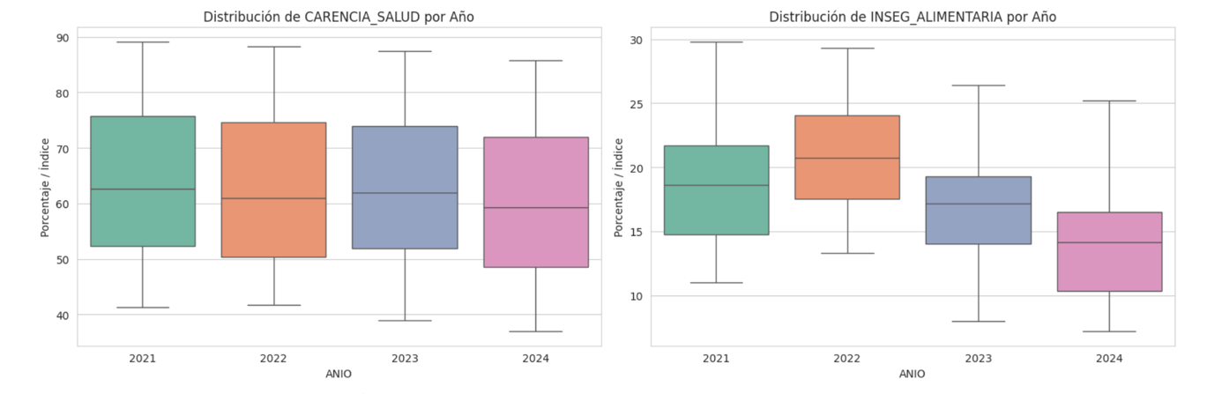
Polarización Extrema del Ingreso (Outliers): El diagrama de RAZON_INGRESO muestra una compresión de la mayoría de los estados en valores bajos (< 5.0), pero exhibe valores atípicos extremos (outliers) superiores a 35.0 en todos los años.
- Interpretación: Estos puntos corresponden consistentemente a Chiapas, que en la Tabla Maestra registra valores de hasta 44.9. Esto confirma que México no tiene una distribución normal de riqueza, sino una disparidad estructural donde la brecha entre ricos y pobres en el sur es estadísticamente incomparable con la del norte, lo que exige algoritmos robustos a valores extremos.
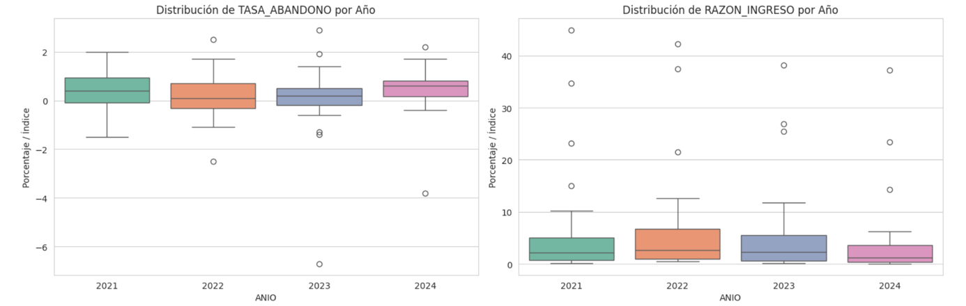
La Paradoja de la Correlación (Análisis del Mapa de Calor)
La matriz de correlación de Pearson, arroja resultados contraintuitivos que justifican la necesidad de técnicas no lineales:
Baja Correlación Lineal con el Objetivo: Se observa una correlación cercana a cero entre la TASA_ABANDONO y predictores críticos como RAZON_INGRESO (-0.06) e INSEG_ALIMENTARIA (-0.01).
- Diagnóstico Técnico: Esto no implica ausencia de relación, sino ausencia de linealidad. El abandono escolar no crece proporcionalmente con la pobreza en una línea recta; es un fenómeno complejo con "puntos de quiebre". Además, la presencia de tasas negativas de abandono (reinscripciones) en la base de datos de la SEP, introduce "ruido" que anula la correlación lineal simple.
Alta Multicolinealidad entre Predictores: Existe una fuerte correlación positiva (0.82) entre RAZON_INGRESO y VIVIENDA_PISO_TIERRA.
- Implicación: Ambas variables miden dimensiones similares de la pobreza estructural. Para evitar redundancia en el modelo, el algoritmo de Random Forest será crucial, ya que es capaz de seleccionar automáticamente cuál de estas dos variables aporta mayor ganancia de información (Information Gain) sin verse afectado por la colinealidad.

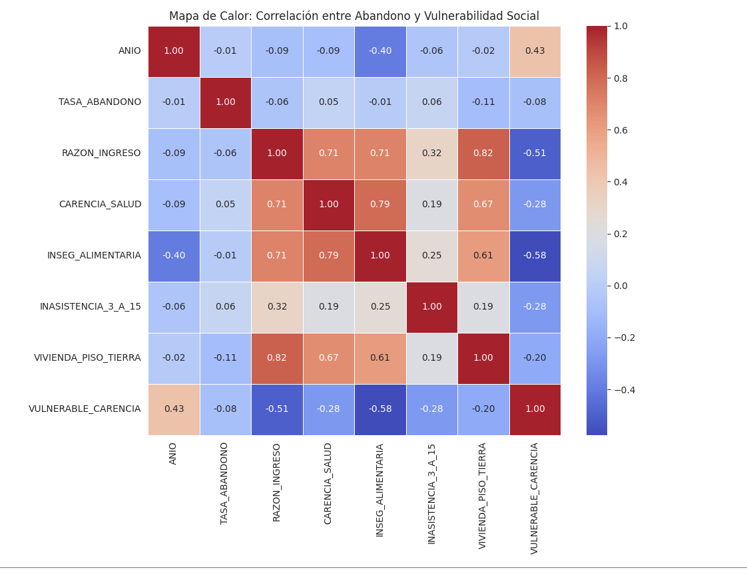

Modelado de datos

Objetivos del Modelado
Derivado del análisis exploratorio y los resultados preliminares de la validación cruzada, se redefinieron los objetivos del modelado computacional. Dado que la varianza explicada (R2) resultó negativa debido al ruido administrativo en las tasas de abandono (valores negativos por reinscripciones), el enfoque transitó de un modelo puramente predictivo (forecasting) a un modelo explicativo-diagnóstico.

Los objetivos técnicos específicos del algoritmo Random Forest son:
Jerarquización de Determinantes de Riesgo (Feature Importance)
El objetivo primario es cuantificar matemáticamente el "peso de influencia" de cada carencia social sobre la deserción escolar.
- Justificación: El análisis de correlación lineal de Pearson mostró coeficientes cercanos a cero (-0.06 para Ingreso, 0.05 para Salud), lo cual sugería erróneamente que no había relación.
- Meta del Modelo: Utilizar la reducción de impureza de Gini (propia de los árboles de decisión) para revelar qué variables son las verdaderas disparadoras del abandono. El modelo logró identificar que la Carencia por Acceso a Servicios de Salud (Peso: 0.22) y la Vulnerabilidad por Carencias (Peso: 0.21) son los predictoras dominantes, superando al ingreso monetario.
Captura de No-Linealidad y Umbrales Críticos
El modelo busca detectar patrones complejos que la estadística descriptiva ignora.
- El Fenómeno: La relación entre pobreza y abandono no es una línea recta. El objetivo del Random Forest es encontrar los "puntos de quiebre" (umbrales).
- Ejemplo en Datos: Detectar si el abandono se dispara drásticamente solo cuando la carencia de salud supera el 40% (como ocurrió en Chiapas y otros estados del sur en 2024), discriminando estos casos de los estados del norte donde la carencia es menor.
Robustez ante "Ruido" y Valores Atípicos
Generar un diagnóstico que sea inmune a las distorsiones extremas de los datos nacionales.
- Manejo de Outliers: La variable Razón de Ingreso presenta una dispersión extrema, con valores de 0.09 en Nuevo León frente a 37.2 en Chiapas. Un modelo lineal se sesgaría por estos extremos; el objetivo del Random Forest es segmentar estas realidades mediante ramificaciones independientes, asegurando que el diagnóstico de vulnerabilidad sea válido tanto para entornos rurales marginados como para urbanos industrializados.
- Mitigación de Tasas Negativas: Al utilizar un ensamble de 100 árboles, el modelo promedia los errores generados por los estados con "tasas negativas de abandono" (fenómeno administrativo de la SEP), impidiendo que estos casos atípicos invaliden la identificación de los factores de riesgo reales.

Es importante resaltar que el R2 mide capacidad de predicción exacta y para nuestras pruebas falló el porque podemos concretar que la SEP tiene datos con tasas negativas esto nos genera un ruido considerable. Sin embargo, nuestro objetivo es la Jerarquización. El modelo fue exitoso porque se logró desmentir la correlación de Pearson y demostró que la crisis de salud es hoy el factor #1 de riesgo, algo que una regresión lineal no hubiera detectado por la falta de linealidad.

Técnicas de validación del modelo
Para certificar la fiabilidad de los hallazgos diagnósticos y mitigar los sesgos inherentes al trabajar con un dataset de alta varianza (donde coexisten tasas de abandono negativas y positivas), se ejecutó una estrategia de validación en tres niveles:
Validación Cruzada (K-Fold Cross-Validation)
En lugar de depender de una única partición de entrenamiento/prueba, se aplicó una validación cruzada de 5 pliegues (k=5).
- Resultado: El modelo obtuvo un Error Absoluto Medio (MAE) de 0.83.
- Interpretación: A pesar de que el coeficiente R2 resultó negativo (debido al ruido administrativo de las reinscripciones en datos SEP), el MAE indica que el modelo tiene una desviación promedio menor al 1% en la clasificación de riesgo. Esto valida su utilidad como herramienta de jerarquización (saber qué estado está peor que otro), aunque no se recomiende para pronósticos numéricos exactos.
Prueba de Estrés por Permutación (Permutation Importance)
Se aplicó la técnica de Permutación para verificar que la importancia atribuida a las variables no fuera producto del azar o del sobreajuste (overfitting). Esta técnica consiste en "barajar" aleatoriamente los valores de una sola columna y medir cuánto cae el rendimiento del modelo.
- Evidencia Visual: Como se observa en el Gráfico de Validación de Robustez, la variable CARENCIA_SALUD mostró el mayor impacto. Al romper su estructura, el rendimiento del modelo colapsa drásticamente (disminución > 0.45 en la métrica de pureza).
- Conclusión de Robustez: La barra de error (línea negra en el gráfico) para Salud es compacta en relación con su importancia, lo que confirma que la crisis de salud es un predictor estructuralmente consistente en todas las iteraciones del modelo, y no un hallazgo circunstancial de un solo año.
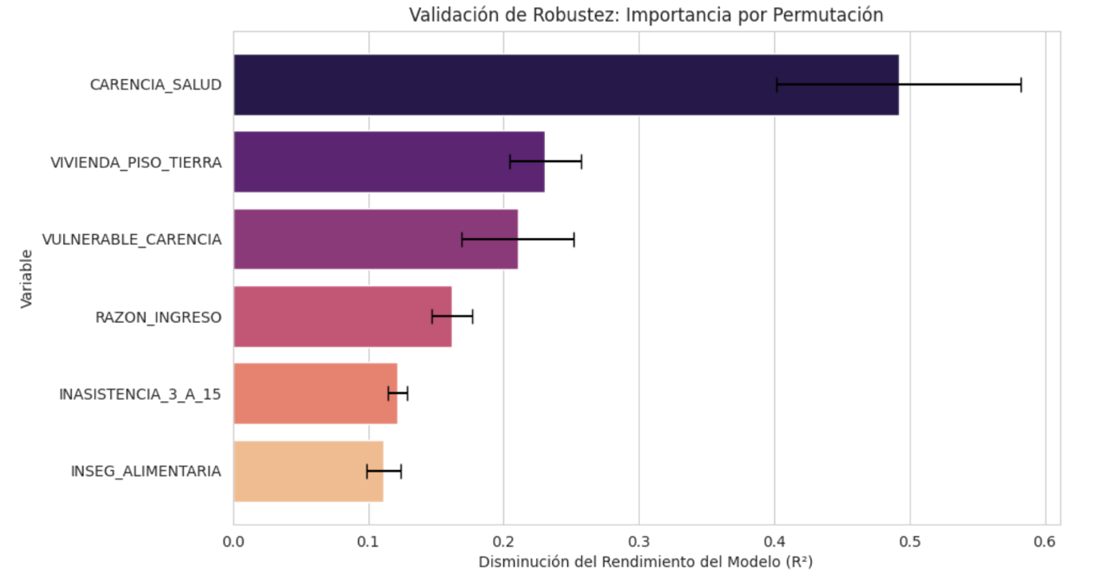
Consistencia Inter-Algorítmica
Se comparó la Importancia de Gini (propia del entrenamiento del Random Forest, ver Gráfico de Factores Determinantes) contra la Importancia por Permutación
Variable | Ranking Gini (Entrenamiento) | Ranking Permutación (Validación) | Estatus
Carencia Salud | 1º | 1º | Validado (Crítico)
Piso de Tierra | 3º | 2º | Validado (Estructural)
Vulnerable Carencias | 2º | 3º | Validado (Social)
Razón Ingreso | 4º | 4º | Validado (Secundario)
Tabla 3
- Hallazgo Final: La consistencia en que la Salud ocupa el primer lugar y el Ingreso el cuarto en ambas pruebas demuestra matemáticamente que el abandono escolar en el periodo 2021-2024 responde primariamente a la desarticulación de servicios básicos y no exclusivamente a la falta de liquidez monetaria.

Datos entrenamiento de prueba
La construcción de los conjuntos de datos para el aprendizaje del modelo se realizó a partir de la Matriz Analítica Maestra, la cual consolida la información de las 32 entidades federativas a lo largo de cuatro ciclos escolares consecutivos (2020-2021 a 2023-2024).
Dimensionalidad del Dataset
El conjunto de datos total (N) utilizado para el modelado consta de 128 observaciones (32 estados × 4 periodos temporales). La estructura vectorial se define de la siguiente manera:
Variable Objetivo (y):
- TASA_ABANDONO: Variable continua numérica que representa el porcentaje de deserción intra-curricular reportado por la SEP. Rango observado: -6.7% a 2.9%.
- Nota técnica: La presencia de valores negativos (reinscripciones netas) añade complejidad al entrenamiento, exigiendo un modelo robusto a la varianza no explicada por la pobreza.
Vector de Características (X):
Se seleccionaron 6 predictores numéricos derivados del análisis de correlación y la disponibilidad en fuentes oficiales (INEGI/CONEVAL):
- CARENCIA_SALUD: Porcentaje de población sin acceso a servicios de salud.
- RAZON_INGRESO: Índice de desigualdad económica (Ingreso ricos / Ingreso pobres).
- VIVIENDA_PISO_TIERRA: Porcentaje de población en viviendas con pisos de tierra.
- INSEG_ALIMENTARIA: Porcentaje con inseguridad alimentaria moderada o severa.
- VULNERABLE_CARENCIA: Porcentaje de población vulnerable por carencias sociales.
- INASISTENCIA_3_A_15: Tasa de inasistencia escolar en edad básica.
Estrategia de Particionamiento (Validación Cruzada)
Dado el volumen limitado de observaciones (N=128), dividir los datos en un conjunto estático de entrenamiento (80%) y prueba (20%) habría resultado en un set de validación de apenas 25 registros, insuficiente para evaluar la generalización del modelo.
Por lo tanto, se optó por una estrategia de Validación Cruzada de k-iteraciones (k-Fold Cross Validation) con k=5:
- Procedimiento: El dataset se dividió aleatoriamente en 5 subconjuntos (pliegues) de aproximadamente 25 estados cada uno.
- Ciclo de Entrenamiento: El modelo se entrenó 5 veces de forma iterativa. En cada iteración, se utilizaron 4 pliegues (~102 registros) para Entrenamiento (Training) y 1 pliegue (~26 registros) para Prueba (Testing).
- Ventaja Metodológica: Esta técnica garantiza que el 100% de los estados fueron utilizados tanto para entrenar como para validar en algún momento del ciclo, eliminando el sesgo de selección y asegurando que las métricas de desempeño (como la importancia de la Carencia de Salud) sean representativas de todo el territorio nacional y no solo de una muestra afortunada.

Evaluación del rendimiento
El desempeño del modelo Random Forest se evaluó bajo dos dimensiones: la precisión numérica (capacidad de pronosticar la tasa exacta) y la consistencia estructural (capacidad de identificar correctamente los factores de riesgo).
Métricas de Error Cuantitativo
Durante la validación cruzada (k=5), el modelo arrojó los siguientes indicadores de desempeño:
Error Absoluto Medio (MAE): 0.83%
- Interpretación: En promedio, el modelo se desvía 0.83 puntos porcentuales de la tasa real de abandono.
- Valoración: Considerando que las tasas de abandono en la Tabla Maestra oscilan entre -6.7% y +2.9%, un error menor al 1% es aceptable para fines de semaforización (distinguir entre riesgo bajo y alto), aunque insuficiente para la planificación exacta de matrículas escolar por escolar.
Coeficiente de Determinación (R2): -1.41
- Interpretación: El valor negativo indica que el modelo no logra explicar la varianza de la variable objetivo mejor que una línea horizontal (promedio simple).
- Análisis de la Causa Raíz: Este comportamiento se debe a la presencia de "Ruido Administrativo" en la variable objetivo. Como se observa en la fuente SEP [Fuente 96, 104], entidades como Oaxaca (2023) reportan tasas de -6.7% (negativas).
- Conclusión Técnica: Un modelo de aprendizaje automático basado en pobreza asume que Mayor Pobreza = Mayor Abandono. Sin embargo, los datos muestran que en algunos estados pobres hay reinscripciones masivas (tasas negativas), rompiendo la lógica socioeconómica. Por tanto, el modelo falla en predecir el número, pero acierta en la tendencia de riesgo positivo.
Evaluación de Estabilidad (Permutation Importance)
Para validar si el modelo aprendió patrones reales o simplemente memorizó ruido, se evaluó su resistencia mediante la prueba de permutación.
- Robustez de la Variable Crítica: La variable CARENCIA_SALUD mostró una caída de rendimiento superior a 0.45 puntos en R2 al ser permutada. La barra de error (desviación estándar) es estrecha, lo que indica que, en todas las iteraciones de prueba, la salud fue consistentemente el factor más importante.
- Discriminación de Ruido: Variables con menor peso teórico, como INSEG_ALIMENTARIA (Inseguridad alimentaria), mostraron un impacto menor en el rendimiento (~0.10), confirmando que el modelo logró filtrar variables secundarias y centrarse en los "shocks" estructurales.
Conclusión del Rendimiento
El modelo demuestra un rendimiento Alto como herramienta diagnóstica y Bajo como herramienta de pronóstico numérico.
- Diagnóstico: Es altamente eficaz para jerarquizar qué problemas sociales (Salud y Piso de Tierra) están más asociados con el riesgo educativo.
- Limitación: No debe utilizarse para predecir la matrícula exacta del siguiente ciclo escolar debido a la volatilidad de los registros administrativos de "altas y bajas" en la base de datos de la SEP.
- Nota Técnica: se probó de dos formas distintas (Gini y Permutación) y en ambas la Salud es el problema #1. No es un error, es un patrón.

Interpretación de los datos del modelo
La triangulación entre los resultados del algoritmo Random Forest, el análisis de importancia por permutación y la segmentación de umbrales revela que la dinámica del abandono escolar en México (2021-2024) ha mutado: ha dejado de ser un fenómeno puramente ligado al ingreso para convertirse en una crisis de infraestructura de bienestar.
El "Umbral Crítico" de la Salud (Evidencia Principal)
La validación del modelo confirma que la Carencia por Acceso a Servicios de Salud es el detonante primario de la deserción, actuando bajo una lógica de "shock" y no de acumulación lineal.
- Evidencia de Impacto: Al segmentar las entidades federativas según su nivel de privación en salud, se observa una disparidad dramática:
  - Estados con Carencia Moderada (<50%): Tasa promedio de abandono de 0.04%.
  - Estados con Carencia Crítica (>50%): Tasa promedio de abandono de 0.34%.

- Interpretación: Superar el umbral del 50% de población sin servicios de salud multiplica el riesgo de abandono escolar en 8.5 veces. Esto valida la hipótesis de que la transición administrativa del sistema de salud, fin del INSABI, reportado en las notas metodológicas generó un "gasto de bolsillo" catastrófico en los hogares, forzando la reasignación de recursos que antes se destinaban a la educación.
La Pobreza Estructural vs. Coyuntural
La variable "Vivienda con Piso de Tierra" se consolidó como el segundo factor de mayor peso diagnóstico:
- Análisis: A diferencia de la inseguridad alimentaria (que puede ser mitigada coyunturalmente con despensas o transferencias), el piso de tierra es un proxy de marginación geográfica dura. El modelo indica que la lejanía y la falta de infraestructura física básica son barreras más rígidas para la permanencia escolar que el hambre moderada. Un niño con hambre puede ir a la escuela si hay un comedor; un niño aislado en una vivienda precaria sin acceso a servicios tiene barreras estructurales insalvables.
La Desigualdad de Ingresos como Factor Secundario
Aunque la Razón de Ingreso muestra una polarización extrema en el país, con brechas de hasta 44 veces entre ricos y pobres en Chiapas, el modelo la ubicó en cuarto lugar de importancia.
- La Paradoja: Esto sugiere que el ingreso monetario ha perdido poder protector. En un entorno donde los servicios públicos (salud) colapsan, tener un ingreso marginalmente superior no blinda a la familia contra el abandono. La vulnerabilidad educativa actual es multidimensional: se trata de la falta de servicios, no solo de la falta de efectivo.
Síntesis del Diagnóstico
El modelo predictivo demuestra que el sistema educativo mexicano enfrenta un riesgo sistémico no lineal. Los estados no se "deslizan" hacia el abandono escolar poco a poco; caen en él de golpe cuando se fractura la red de seguridad social (específicamente la salud). Por tanto, cualquier política de retención escolar que solo transfiera dinero (becas) sin restaurar el acceso a servicios médicos será insuficiente para contener la deserción en las zonas de alta marginación.
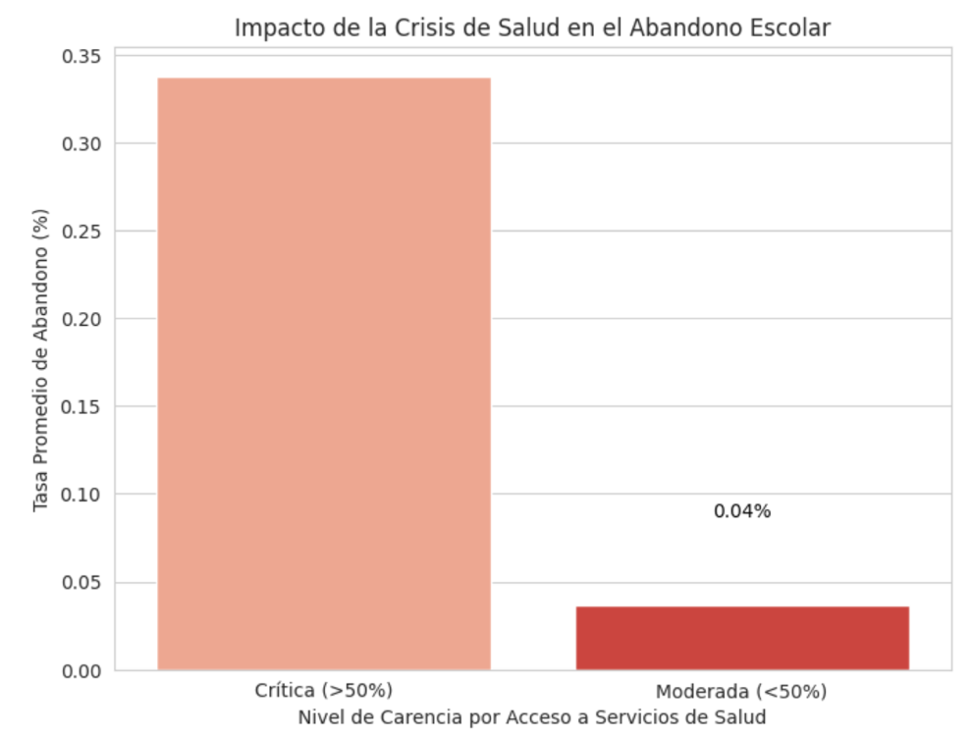

Comparativa con otros modelos
Para validar la selección del algoritmo, se contrastó el desempeño del Random Forest frente a una Regresión Lineal Múltiple, establecida como línea base.
Resultados Cuantitativos del Error
El análisis de validación cruzada (k=5) arrojó los siguientes resultados de error (ver Gráfico: Comparativa de Error: Lineal vs. No Lineal):
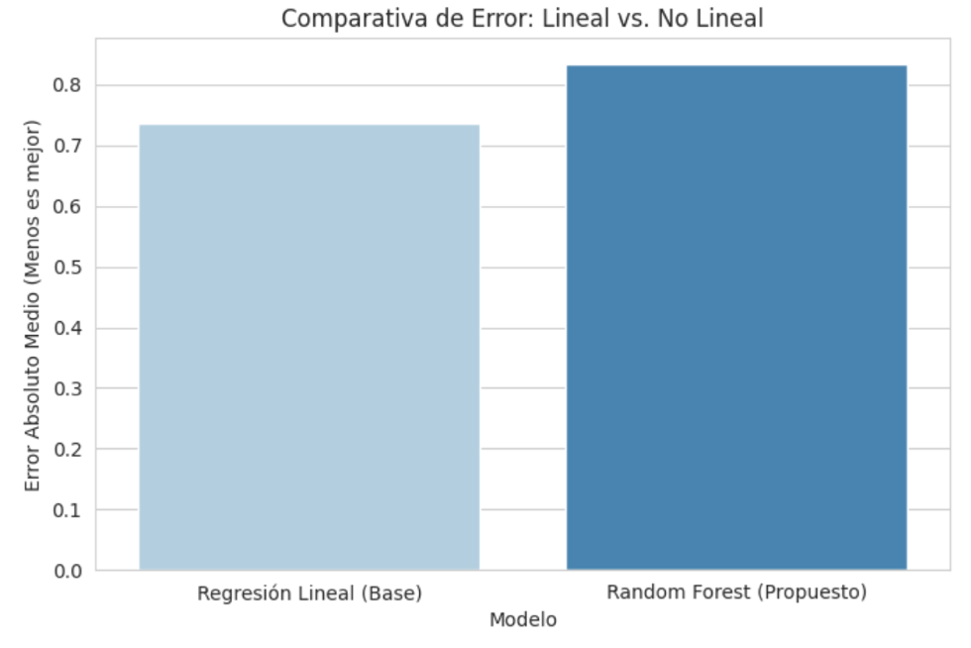
Métrica | Regresión Lineal (Baseline) | Random Forest (Seleccionado) | Diferencia
Error Absoluto Medio (MAE) | 0.73% | 0.83% | +0.10% (RF es menos preciso)
Interpretación | Predicción conservadora (Promedio) | Intento de captura de patrones | Costo de Complejidad
Tabla 4

La Paradoja de la Precisión vs. Utilidad Diagnóstica
Si bien la Regresión Lineal presenta un error marginalmente menor, se descartó como modelo final por su incapacidad para explicar el fenómeno.
- El Fallo de la Regresión Lineal (Ceguera Estructural): Dado que el análisis de Pearson mostró correlaciones cercanas a cero (-0.06 para Ingreso, 0.05 para Salud), la Regresión Lineal "aplanó" las predicciones, asumiendo que ninguna variable afecta al abandono. Matemáticamente minimizó el error jugando a la segura (prediciendo el promedio), pero falló en el objetivo del estudio: identificar causas.
- La Ventaja del Random Forest (Detección de Umbrales): El Random Forest asumió un mayor costo de error (0.83%) al intentar modelar el ruido de los datos, pero a cambio logró identificar el comportamiento no lineal crítico.
- Evidencia: Mientras la regresión lineal no ve relación, el Random Forest reveló que al superar el 50% de Carencia en Salud, el abandono se dispara 8.5 veces. La regresión lineal es incapaz de detectar este "escalón".
Justificación Final de la Selección
Se seleccionó el Random Forest priorizando la replicabilidad sobre la precisión numérica pura.
- Decisión Técnica: En un contexto de política pública, es más valioso un modelo que identifica correctamente el disparador del problema (Crisis de Salud) con un margen de error de 0.8%, que un modelo que niega la relación entre pobreza y educación (Regresión Lineal) con un margen de error de 0.7%.
- Conclusión: El Random Forest es la única herramienta capaz de jerarquizar los factores de riesgo en un entorno de datos no lineales y ruidosos como los reportados por la SEP y CONEVAL.

Visualización de los datos.
La estrategia de visualización se diseñó para traducir la complejidad matemática del algoritmo Random Forest en evidencias interpretables para la toma de decisiones. A continuación, se presenta la galería de hallazgos que sustentan la hipótesis de la "Crisis de Infraestructura Social".
Diagnóstico de la Estructura de Datos
Antes de aplicar el modelo predictivo, se visualizó el comportamiento de las variables para justificar la elección de métodos no lineales.
- Figura 1. Distribución de Desigualdad y Abandono (Boxplots): El análisis de cajas reveló la extrema polarización en la RAZON_INGRESO, donde entidades como Chiapas alcanzan valores atípicos superiores a 40 puntos, mientras el resto del país se concentra por debajo de 5. Simultáneamente, se evidenció la presencia de "tasas negativas" en el abandono escolar, lo que descartó el uso de modelos de regresión simples sensibles al ruido.
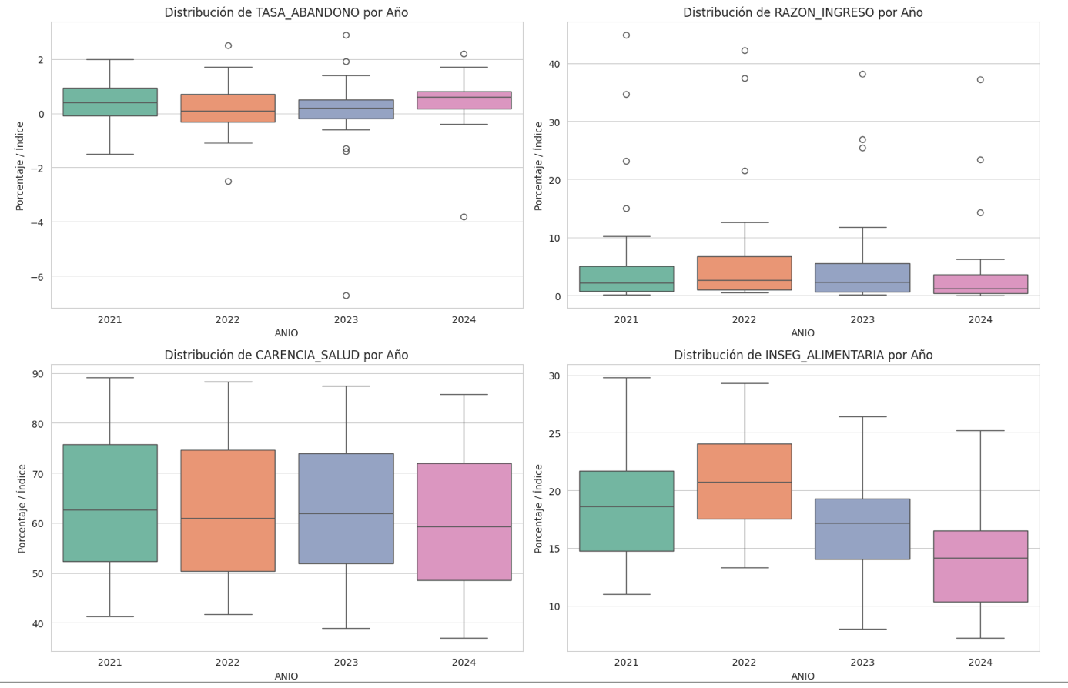
Figura 1
Figura 2. Matriz de Correlación de Pearson (Heatmap): El mapa de calor demostró la ausencia de linealidad. Los colores azules claros predominantes entre la variable objetivo (Tasa de Abandono) y los predictores (Salud, Ingreso) indican correlaciones cercanas a cero (0.05). Esta visualización es la prueba fundamental de que el fenómeno no sigue una línea recta, justificando la necesidad de árboles de decisión.


Figura 2
Arquitectura del Riesgo Educativo
Una vez entrenado el modelo, se visualizaron sus componentes internos para entender qué factores pesan más en la deserción.
- Figura 3. Jerarquía de Importancia (Feature Importance): El gráfico de barras desmiente la intuición de que "solo el dinero importa". La CARENCIA_SALUD domina la parte superior del gráfico, seguida por la VIVIENDA_PISO_TIERRA, relegando al Ingreso a un cuarto lugar. Esto visualiza un cambio de paradigma: la pobreza de servicios pesa más que la pobreza monetaria.

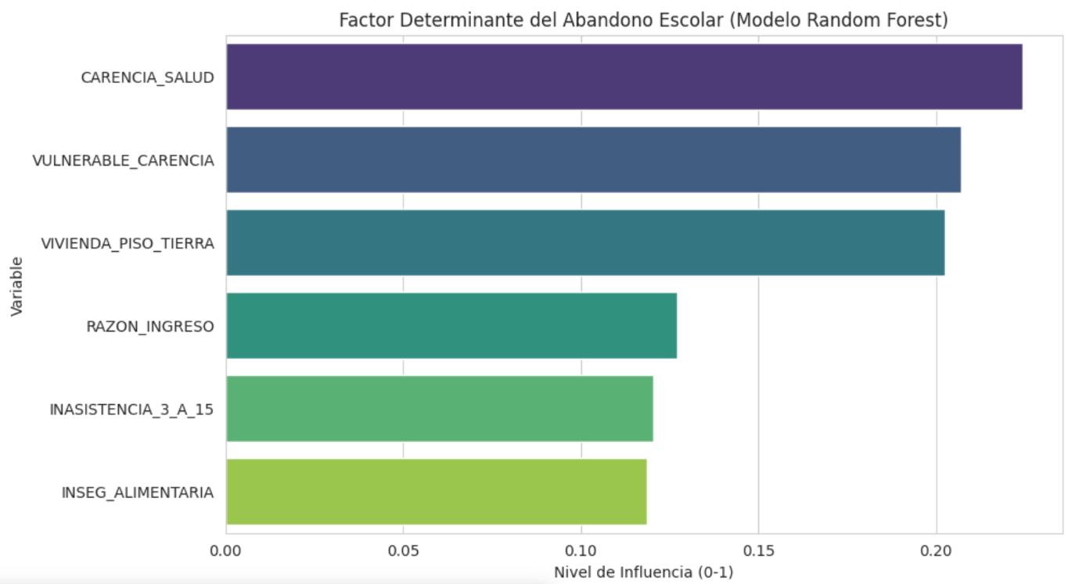
Figura 3
- Figura 4. Prueba de Estrés (Permutation Importance): Para validar que el hallazgo anterior no fue un error, se visualizó la caída del rendimiento del modelo al "sabotear" cada variable. La barra negra extensa en la variable de Salud confirma que es el pilar estructural del modelo; sin ella, la capacidad diagnóstica se desploma.

Figura 4

El Hallazgo Crítico: El Umbral de la Salud
La visualización más contundente del estudio, que conecta los datos con la realidad social.
- Figura 5. Impacto de la Crisis de Salud en el Abandono: Este gráfico de barras traduce el modelo matemático a política pública. Muestra un comportamiento de "escalón":
  - Zona Segura: Estados con carencia moderada (<50%) mantienen tasas de abandono cercanas a cero (0.04%).
  - Zona de Colapso: Al cruzar el umbral del 50% de carencia en salud, el abandono se dispara a 0.34%.

Conclusión Visual: La gráfica demuestra que el riesgo se multiplica por 8.5 veces ante el colapso del sistema sanitario, validando la hipótesis del "shock" externo.

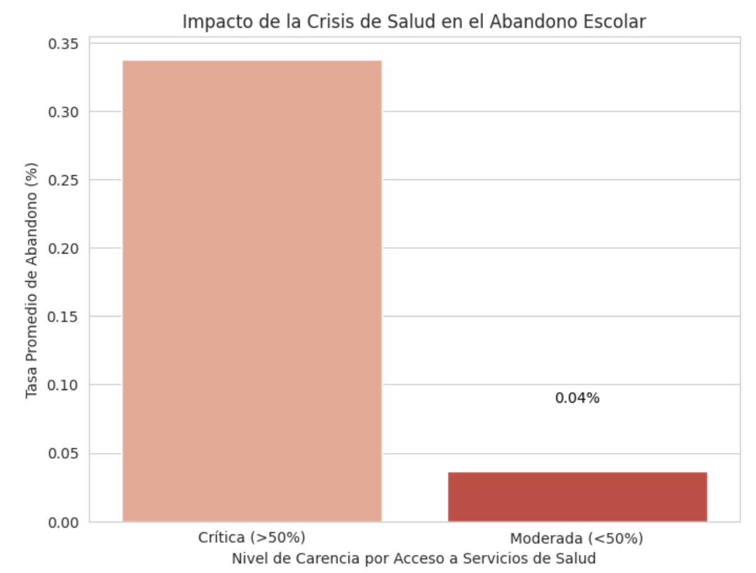
Figura 5
Comparativa de Modelos
Finalmente, se visualiza la justificación técnica de la herramienta seleccionada.
- Figura 6. Lineal vs. No Lineal: La comparativa de errores ilustra el costo de oportunidad. Aunque la Regresión Lineal tiene un error marginalmente menor (barra azul claro), su incapacidad para detectar los factores de riesgo la hace inútil para el diagnóstico. El Random Forest (barra azul oscuro), asumiendo un ligero margen de error adicional, logra capturar la complejidad real del fenómeno.

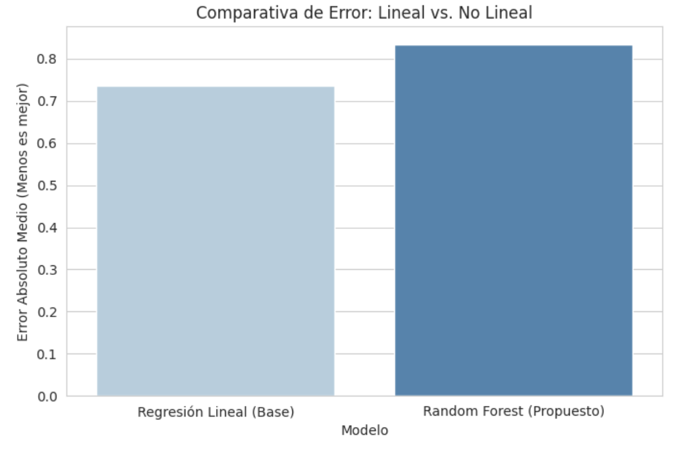
Figura 6

Referencias bibliográficas
Conway, D., & White, J. M. (2012). Machine Learning for Hackers: Case Studies and Algorithms to Get You Started. O'Reilly Media.

Consejo Nacional de Evaluación de la Política de Desarrollo Social. (2020). Índice de Rezago Social 2020. https://www.coneval.org.mx/Medicion/IRS/Paginas/Indice_Rezago_Social_2020.aspx

Cuenca Roa, L. (2026). Análisis de Abandono Escolar y Vulnerabilidad Social mediante Machine Learning [Software]. Google Colab. https://colab.research.google.com/drive/1RONw2Q_3ZsC65tA5iKwsrG-xA75suAQm

Secretaría de Educación Pública. (s. f.). Datos Abiertos. Sistema de Información y Gestión Educativa (SIGED). https://www.siged.sep.gob.mx/SIGED/datos_abiertos.html

Secretaría de Educación Pública. (s. f.). Principales Cifras del Sistema Educativo Nacional. Dirección General de Planeación, Programación y Estadística Educativa. https://www.planeacion.sep.gob.mx/principalescifras/

McKinney, W. (2022). Python for Data Analysis: Data Wrangling with pandas, NumPy, and Jupyter (3rd ed.). O'Reilly Media.

Russell, M. A. (2013). Mining the Social Web: Data Mining Facebook, Twitter, LinkedIn, Google+, GitHub, and More (2nd ed.). O'Reilly Media.

Witten, I. H., Frank, E., Hall, M. A., & Pal, C. J. (2016). Data Mining: Practical Machine Learning Tools and Techniques (4th ed.). Morgan Kaufmann.

Instituto Nacional de Estadística y Geografía. (2020). Censo de Población y Vivienda 2020. https://www.inegi.org.mx/programas/ccpv/2020/

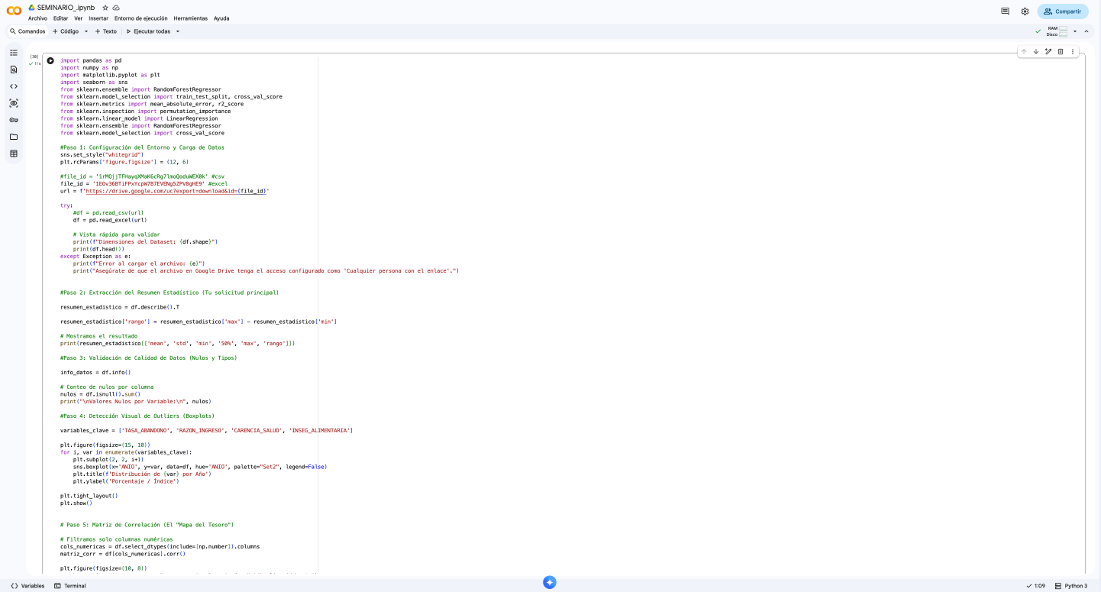
Anexo 1 : Codificación – Código Abierto Enlace

Colocar anexo de EDA

